**Лабораторная работа №5**

**Разработка приложения**

**Конструктор запросов**

Конструктор запросов Yii предоставляет объектно-ориентированный способ написания SQL-запросов. Он позволяет разработчику использовать методы и свойства класса для того, чтобы указать отдельные части SQL-запроса.

Основные методы:

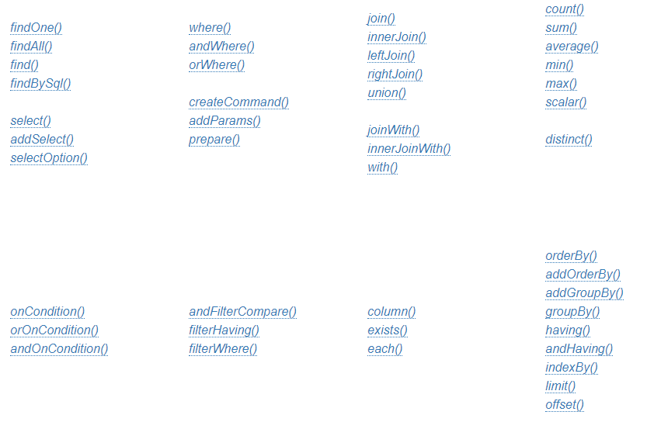

*Задания к лабораторной работе*

Максимальный балл за лабораторную работу – 8 баллов

Итоговый балл может быть понижен в следующих случаях: 1) задания выполнены некорректно, не в полном объеме, содержат ошибки, реализованы недостаточно оптимально и т.п.; 2) студент не может обосновать и аргументированно ответить на вопросы по заданиям, не владеет теоретическим материалом и т.п.

Задание 1

Выполните запросы, предусмотренные вариантом проектной работы (см. Лабораторную работу №4).

Основные требования:

* Вывод результатов должен осуществляться в табличном или другом удобном виде.
* Наличие формы фильтрации данных (запросы должны быть не статичными, а динамичными, меняющими параметры условия выборки в зависимости от выбора пользователя). *Например, если в варианте сказано найти товары определенной категории, проданной за промежуток времени, то и категория товара, и промежуток должны выбираться пользователем в соответствующих полях формы.*
* Списки для выбора данных при построении запросов должны формироваться динамически из базы данных.

*Контрольные вопросы*

1. Какой метод отвечает за выборку данных?
2. Каким образом осуществляется выборка данных из нескольких связанных таблиц?
3. Каким образом формируется список доступных вариантов в пользовательской форме выбора данных?